Вітаю тебе, семикласник!
Пропоную тобі ознайомитись з навчальним матеріалом з ІІ-го розділу «Технологія побутової діяльності та самообслуговування» та виконати міні-проект «Малярні роботи в побуті власними руками» та «Я-споживач». Завдання з елементами проектування, пов’язані з життєдіяльністю та самообслуговуванням «Малярні роботи в побуті власними руками» та «Я-споживач». Ознайомся з параграфами та виконай завдання.
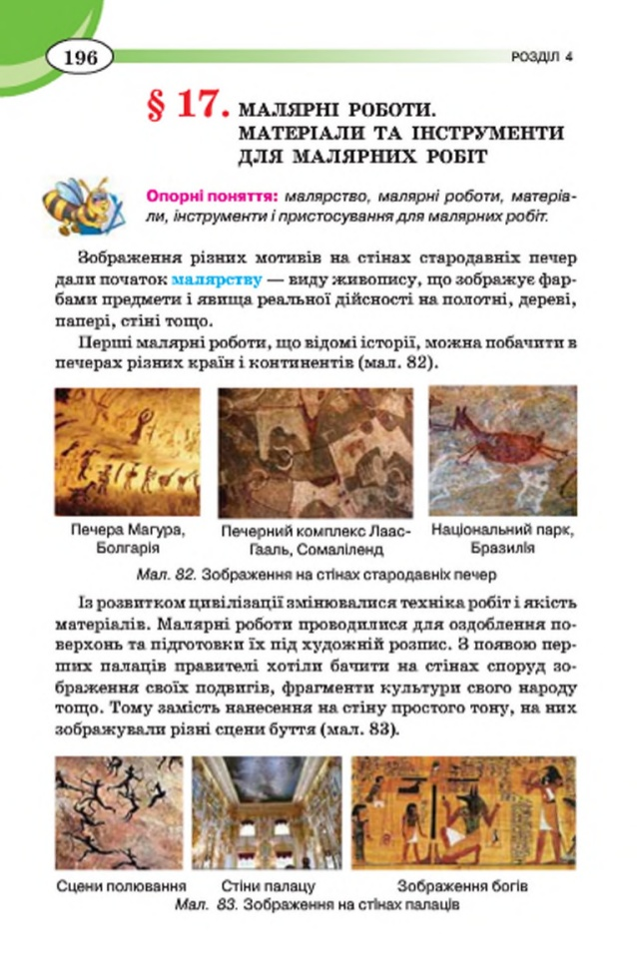
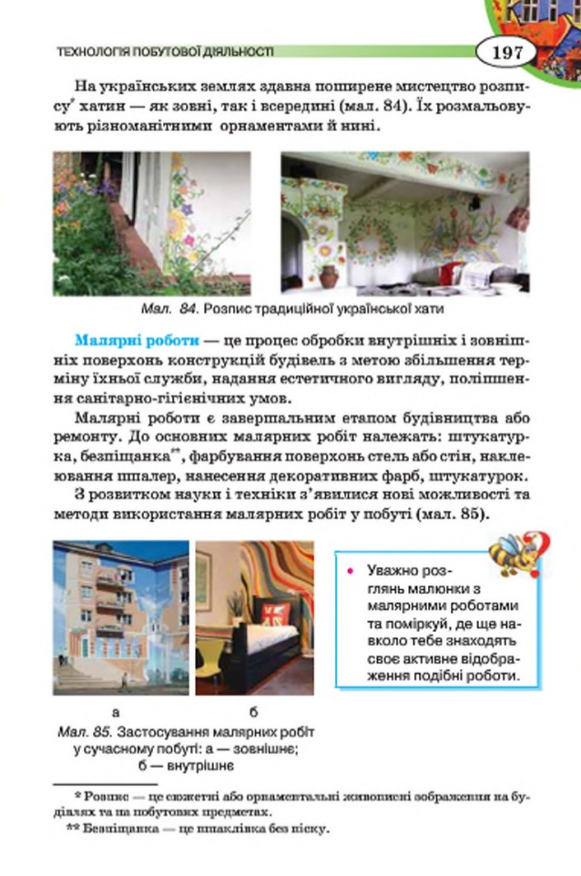

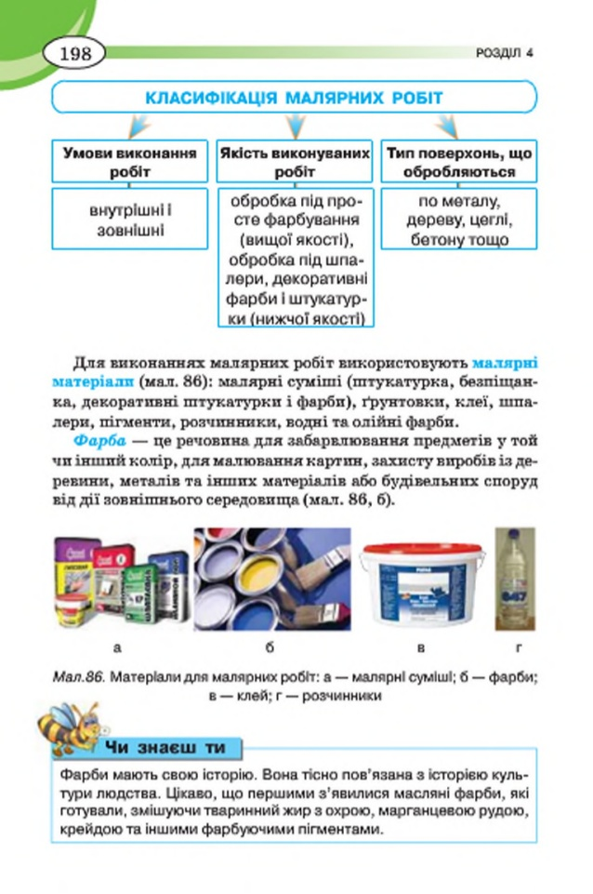
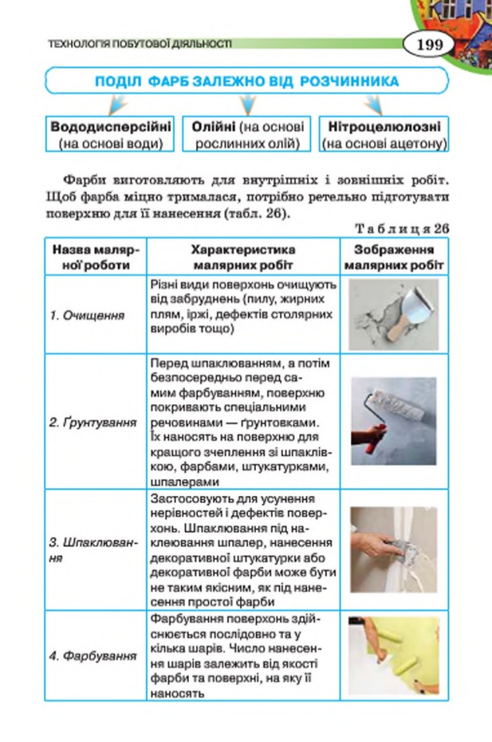
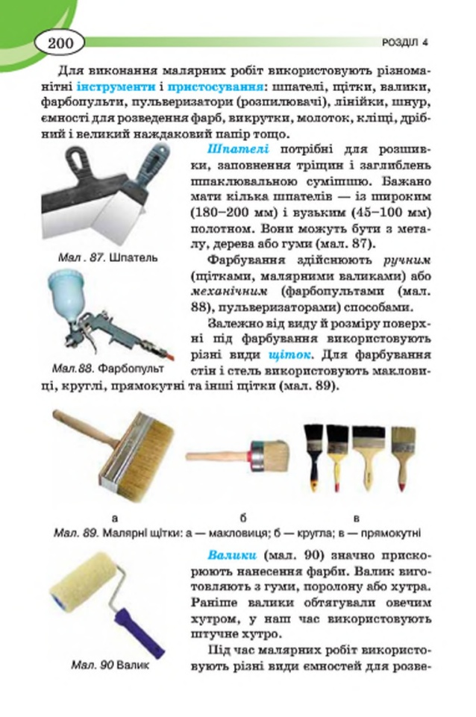
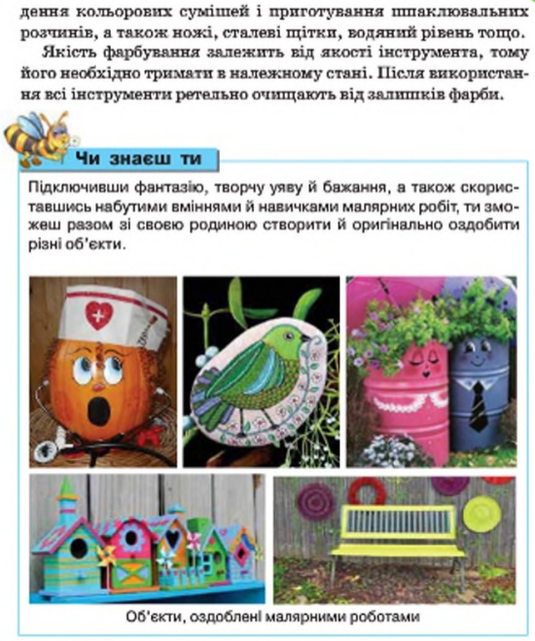

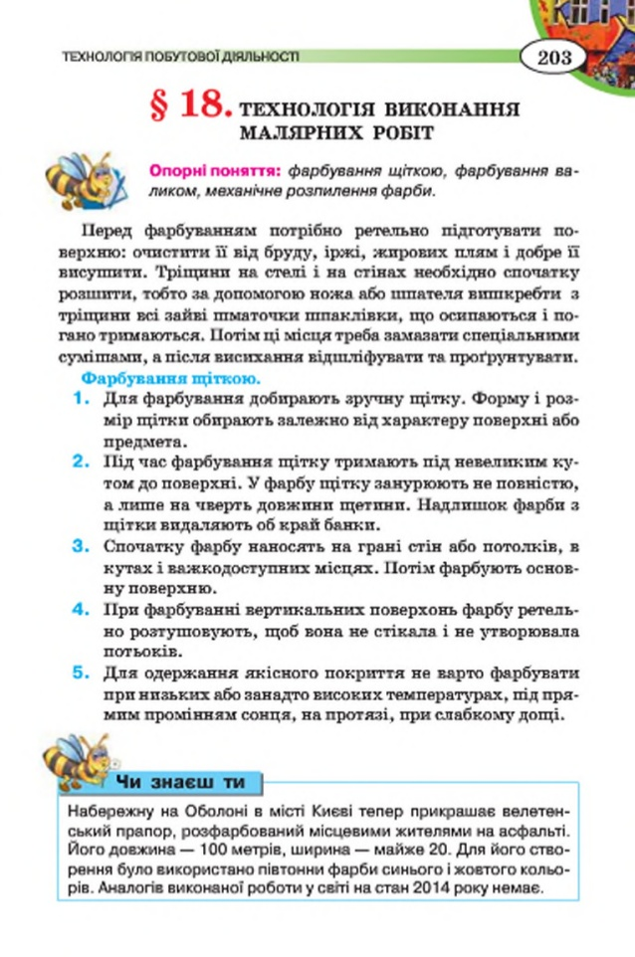

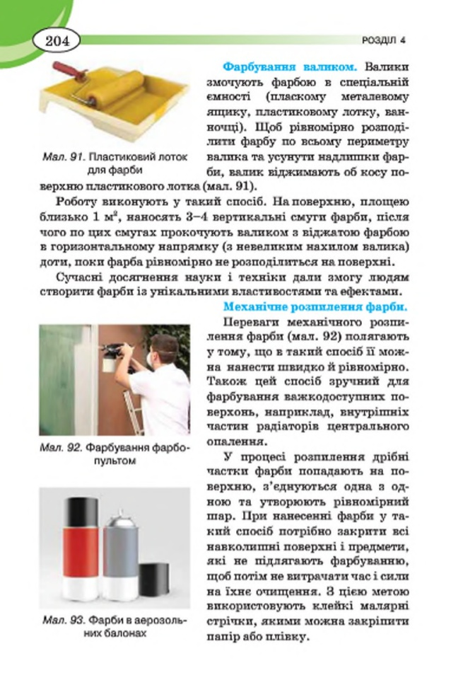
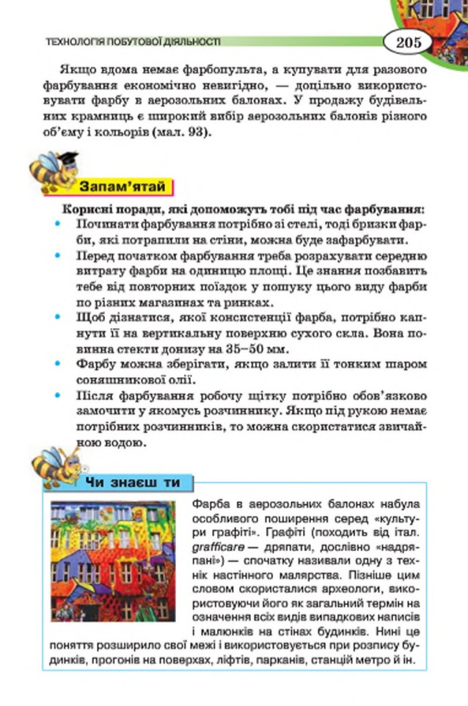
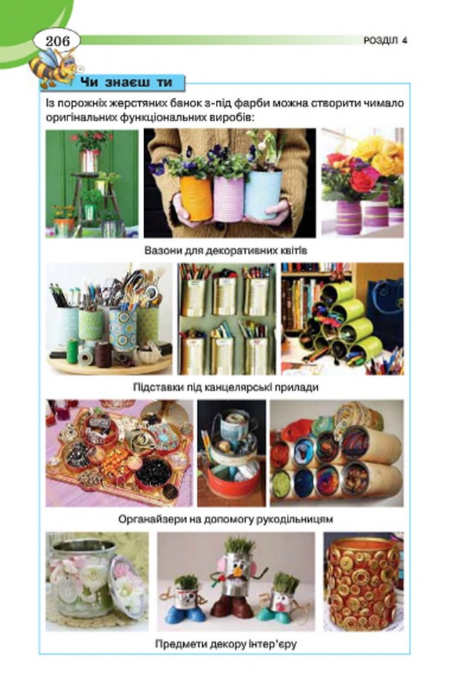

Послідовність виконання міні-проекту
«Малярні роботи в побуті власними руками»
- Уяви, що тобі потрібно зробити ремонт. Визнач приміщення, в якому буде проводитись ремонт (клас, кабінет, шкільна майстерня, власна кімната, квартира, будинок тощо).
- Сплануй послідовність виконання малярних робіт.
- Намалюй ескіз або зроби детальний опис приміщення після ремонту.

Виконайте міні-проект у звичайному зошиті з трудового навчання (або заведи зошит на 12 листів).
Питання переписувати треба, і після кожного питання одразу давай відповідь.
Зразок:
Дев’ятнадцяте березня
(дата відносна, ти ставиш свою коли робиш завдання)
Домашня робота
«Малярні роботи в побуті власними руками»
1.питання
1.відповідь

2.питання
2.відповідь

3.питання
3.відповідь

Весь теоретичний матеріал взятий з підручника Трудове навчання для дівчат (Мачача, Титаренко, Гаврилюк) 7 клас 2015 р.
https://pidruchnyk.com.ua/722-trudove-navchannya-7-klas-machacha-2015.html

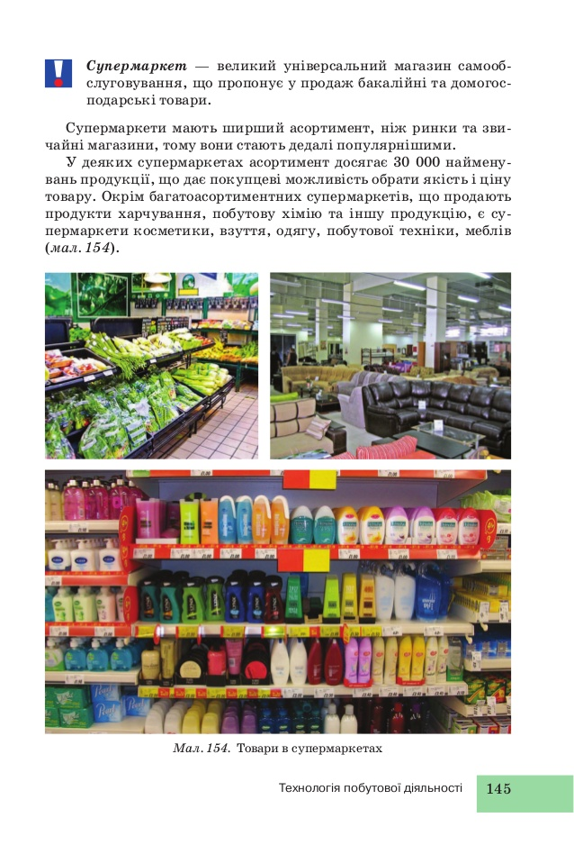
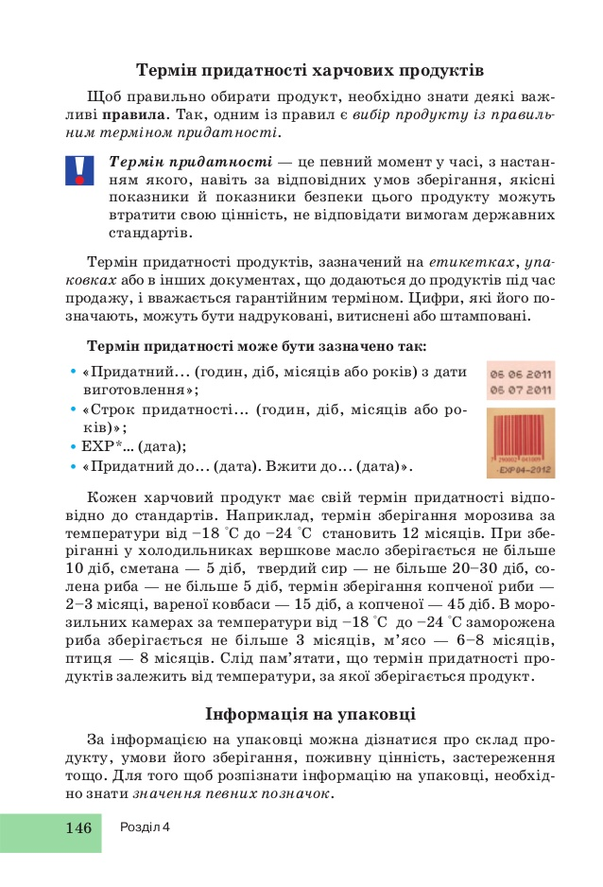
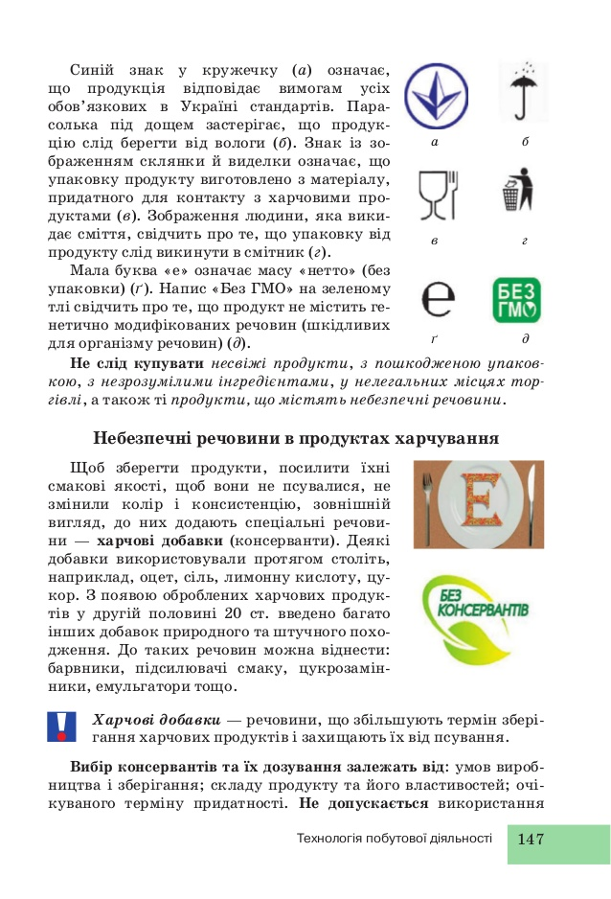
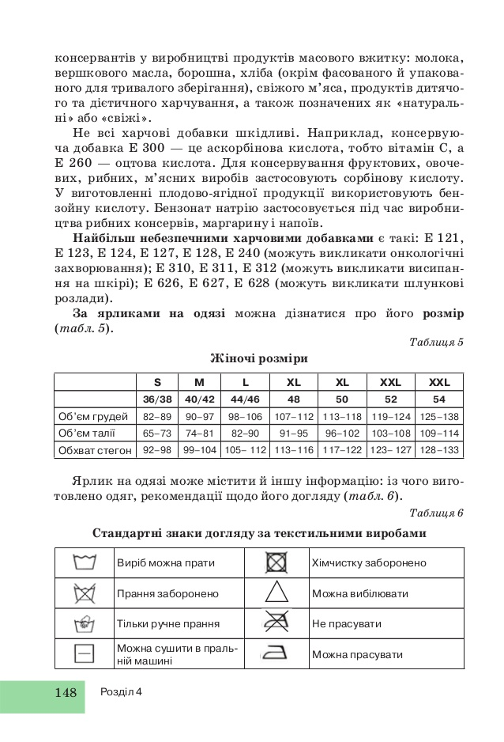
Послідовність виконання міні-проекту «Я-споживач»
- Обери будь яку упаковку, що є вдома (вона має бути пустою). Розглянь етикетку та упаковку продовольчих або промислових товарів. Визнач, яку інформацію можна з них отримати. (назва товару, зазначена на етикетці, виробник товару, його адреса, складники товару, термін придатності, інформація про догляд за товаром). Етикетку вклади у зошит.
- Чи містить етикетка, крім цифр і слів, інші зображення, знаки? Що вони означають?
- Придумай та намалюй власну етикетку до обраного товару.

Виконайте міні-проект у звичайному зошиті з трудового навчання (або заведи зошит на 12 листів).
Питання переписувати треба, і після кожного питання одразу давай відповідь.
Зразок:
Дев’ятнадцяте березня
(дата відносна, ти ставиш свою коли робиш завдання)
Домашня робота
«Я-споживач»
1.питання
1.відповідь

2.питання
2.відповідь

3.питання
3.відповідь

Весь теоретичний матеріал взятий з підручника Трудове навчання для дівчат (Ходзицька) 5 клас 2013 р.

https://pidruchnyk.com.ua/153-trudove-navchannya-dlya-dvchat-hodzicka-pavich-gorobec-beznosyuk-5-klas.html

